Lab3: Rlocus: aplicación de control P sobre planta con Op-Amp.

Por:

Ian Gabriel Cañas Fernández, 1092228

Profesor: Amín Deschamps,

Asignatura: INL365L, Secc 01

# **Resumen**:

En el presente experimento se estará empleando un circuito análogo pasa bajas en el que estaremos comparando su respuesta a una señal step de entrada y una realimentación. Se estará implementando un control proporcional (control P), mediante el cual se hará un control del *overshoot* de la respuesta de salida. Además, se observará el cambio de los polos del sistema a medida que se cambia la ganancia del control P.

# Ejercicios previos:

## P3.1. Función de transferencia.

Para la planta trabajada en el presente laboratorio se tiene la siguiente expresión para la función de transferencia:

$$TF=\frac{\frac{1}{\left(R_{1}C_{1}R_{2}C_{2}\right)}}{\left(s+\frac{1}{CR_{1}}\right)\left(s+\frac{1}{CR_{2}}\right)}=\frac{\frac{1}{\left(100 kΩ⋅10 kΩ⋅1 μF⋅1μF\right)}}{\left(s+\frac{1}{1μF⋅100 kΩ}\right)\left(s+\frac{1}{1μF⋅10 kΩ}\right)} \\ =\frac{1 000}{\left(s+10\right)\left(s+100\right)}=\frac{1 000}{s^{2}+110s+1 000}$$

## P3.2. Gráfico.

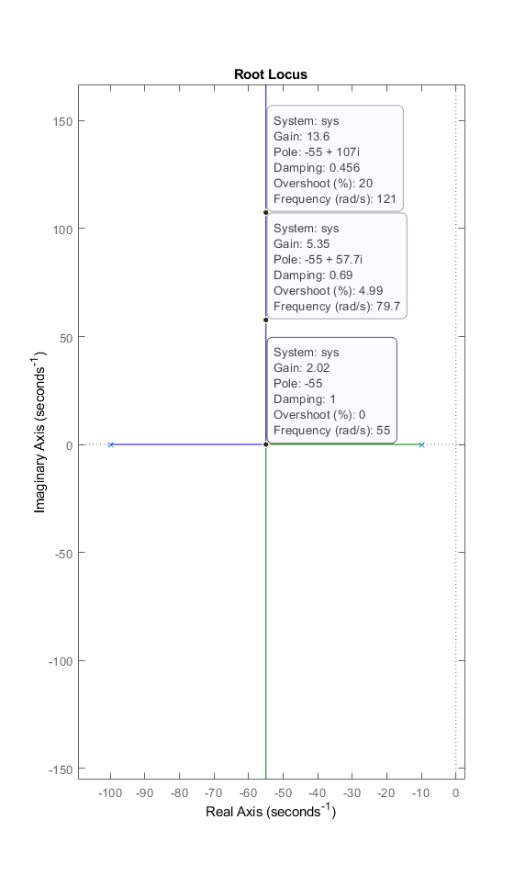Para reconocer más características de la función de transferencia de la planta, se ha hecho un gráfico de *rlocus* para en MATLAB, el resultado se presenta en la ilustración 3.2.1 presentada a la derecha.

Desde el gráfico se conoce que la ganancia de la planta para que esta se encuentre en amortiguamiento crítico es de 2.02; para que presente un *overshoot* de cerca del 5 % se necesita una ganancia de 5.35; y para obtener una ganancia de 20 % se precisaría de una ganancia de 13.6.

En base al circuito compensador y restador presentado en la ilustración 3.2,2, se hará un análisis para retomar una ganancia de 1, donde A es la ganancia para cada porcentaje de *overshoot* (o el caso de amortiguamiento crítico), tomamos $V_{1}$ como el voltaje del step de entrada.

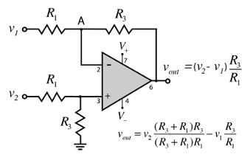

Ilustración 3.2.1. Diagrama de rlocus de TF

Ilustración 3.2.2. Circuito del compensador y restador.

$$V_{out}=\left(V_{2}-V_{1}\right)⋅\frac{R_{3}}{R_{1}}→\frac{V_{out}}{\left(V_{2}-V_{1}\right)}=\frac{R_{3}}{R_{1}} \\ Para A=2.02: \frac{R_{3}}{R_{1}}=\frac{101}{50}, puede usarse 2:1. \\ Para A=5.35: \frac{R_{3}}{R_{1}}=\frac{107}{20}, puede simplificarse a 5:1. \\ Para A=13.6: \frac{R_{3}}{R_{1}}=\frac{68}{5}, puede simplificarse a 14:1.$$ A partir del gráfico se puede observar que los polos de la planta se encuentran en $\begin{matrix}p_{1}=10 \\ p_{2}=100\end{matrix}$. A partir de el gráfico, también apoyándonos del procedimiento llevado a cabo en el laboratorio 1 se tienen las cifras de mérito de la planta, véase la ilustración 3.2.3 para el procedimiento y la ilustración 3.2.4 para los resultados.

Ilustración 3.2.3. Cálculo cifras de mérito.

Ilustración 3.2.4. Resultados cifras de mérito.

En el amortiguamiento crítico, los polos del control P se encuentran en 55. A un 5 %, los polos se encuentran a $55±j57.8$ y a 20 % los polos se encuentran a $55±j107$. En las ilustraciones 3.2.5, 3.2.6 y 3.2.7 se puede apreciar que mientras vaya aumentando el valor de la ganancia, más aumenta el porcentaje de *overshoot*, no se altera el tiempo de asentamiento y, al mismo tiempo, el periodo de subida es cada vez menor.

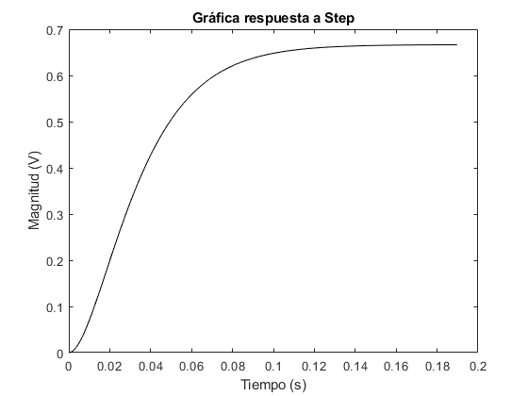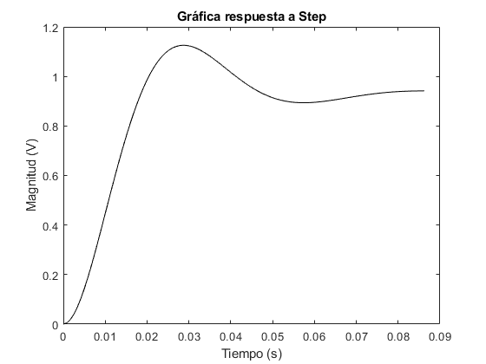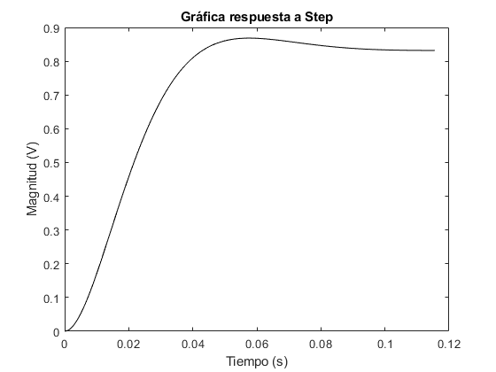

Ilustración 3.2.5. Step a 5 %.

Ilustración 3.2.6. Step   
amortiguamiento crítico.

Ilustración 3.2.7. Step a 20 %.

# E3. Armando el circuito de la planta

Para llevar a cabo esta práctica se ha hecho una lista de objetivos que van a guiar el experimento llevado a cabo:

1. Armar la planta y observar su respuesta a realimentación sin ganancia.
2. Aprender a implementar un control P.
3. Observar el cambio en los polos del sistema a medida que se cambia la ganancia de un control P.
4. Comparar los resultados con la respuesta esperada mediante la base teórica.

Se ha empezado construyendo el circuito que se presenta en la ilustración 3.1.8, que posee la configuración del circuito presentado en la ilustración 3.2.2 para la ganancia, que será visto como el control proporcional del sistema.

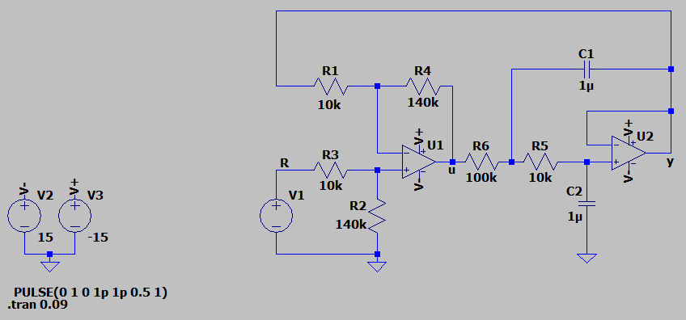

Ilustración 3.1.8. configuración general de la planta en realimentación con ganancia.

Para la ilustración anteriormente vista se estarán variando las resistencias R4 y R2, que corresponden a las resistencias R3 de la ilustración 3.2.2, por lo que serán variadas a conveniencia para obtener las ganancias esperadas mediante la sección P2.2. Al mismo tiempo se obtendrá la respuesta del experimento para cada uno de los porcentajes de *overshoot* vistos y se comparará con esperado mediante la expresión de sus funciones de transferencia de lazo cerrado.

## Comparación con datos en circuito físico

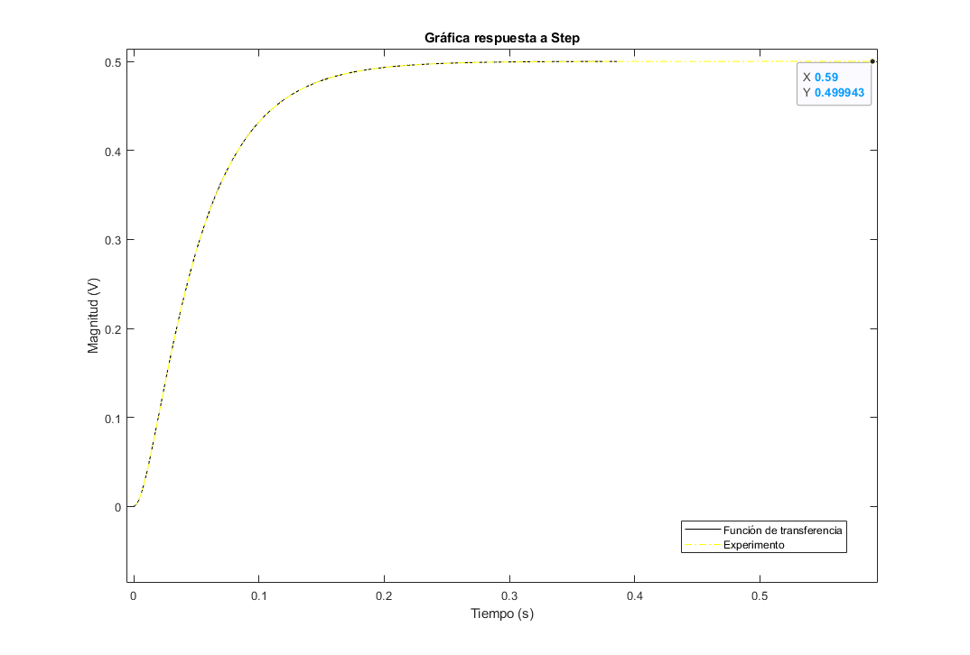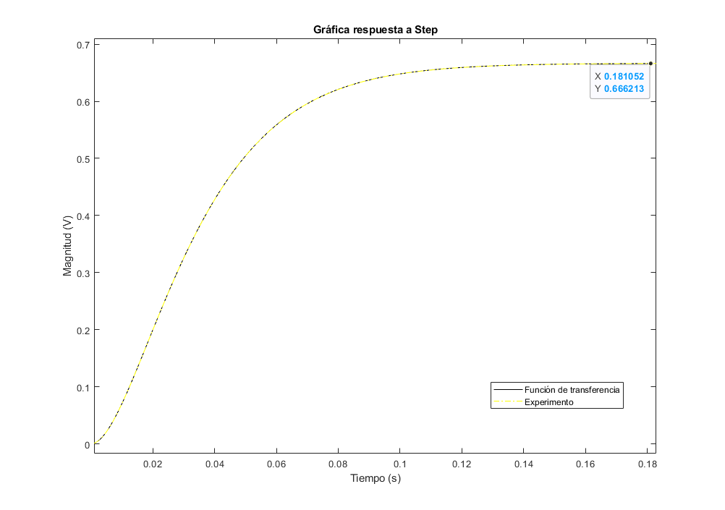A continuación, en las figuras 3.1.9, 3.2.10, 3.2.11 y 3.2.12 se presentan los datos obtenidos mediante el experimento frente a los estimados mediante la función de transferencia.

Ilustración 3.2.9. Comparación experimento-estimación sin ganancia aplicada.

Ilustración 3.1.10. Comparación experimento-estimación a amortiguamiento crítico.

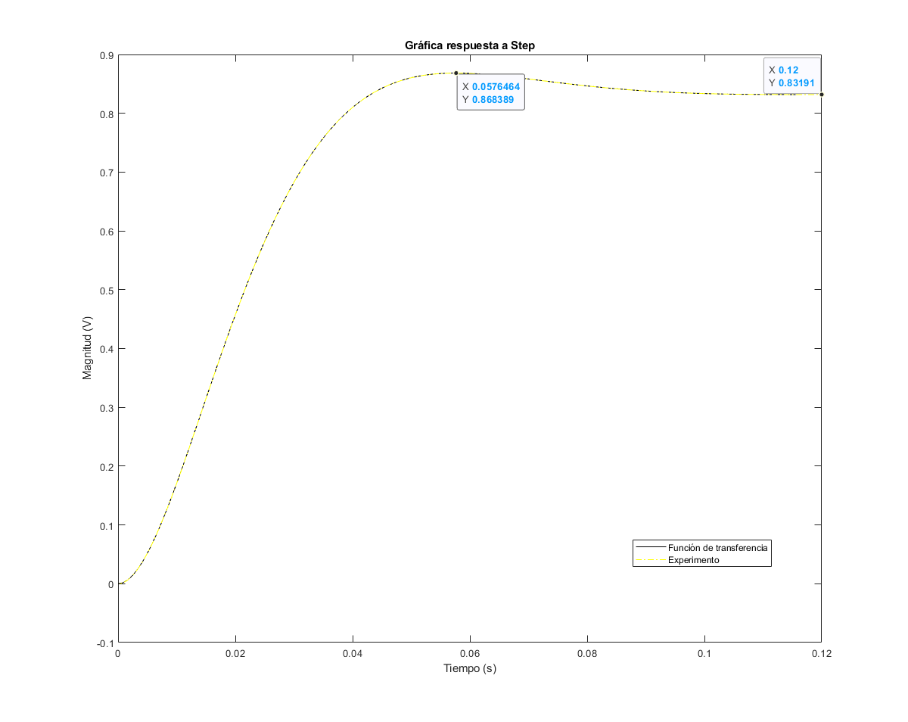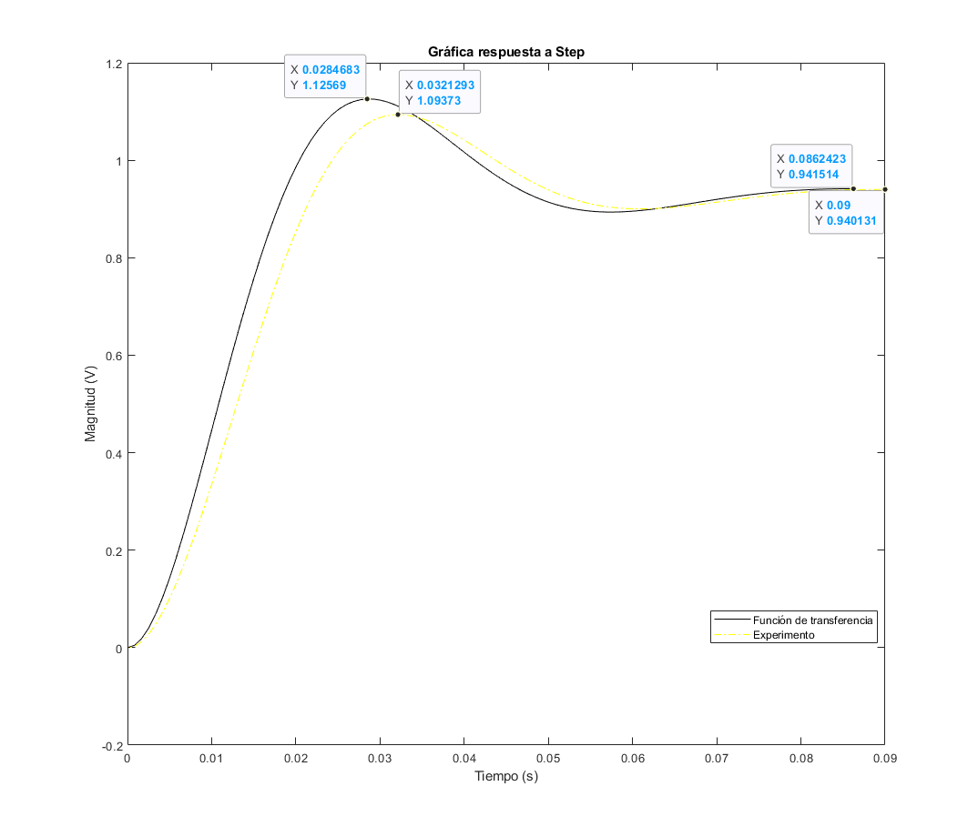

Ilustración 3.2.11. Comparación experimento-estimación a 5 % de overshoot.

Ilustración 3.2.12. Comparación experimento-estimación a 20 % de overshoot.

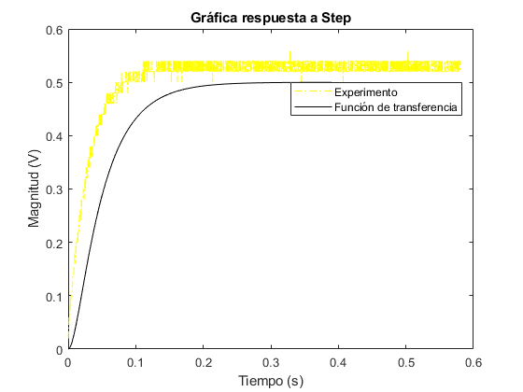

Ilustración 3.1.13. Comparación respuesta a Step de planta frente a experimento.

# R3. Resultados:

En los datos analíticos se espera, naturalmente los valores en base a los que se trabajaron: un porcentaje de *overshoot* como el solicitado, un valor final de 1/2, 2/3, 5/7 y 14/15 veces el valor del escalón unitario.

El procedimiento experimental, en cambio, fue diseñado para que, mediante los valores estimados, se obtengan los parámetros en los que se basó el análisis. En la tabla 3.1.1 se sintetizan los resultados del experimento.

Tabla 3.1.1. Datos experimentales versus estimados.

|  |  |  |  |  |  |  |  |  |
| --- | --- | --- | --- | --- | --- | --- | --- | --- |
| Parámetro | Estimación* | | | | Experimento | | | |
| Ganancia | 0 | 2 | 5 | 14 | 0 | 2 | 5 | 14 |
| Porcentaje de *overshoot (%)* | n/a | 0 | 4.5 | 19.6 | n/a | 0 | 4.4 | 16.3 |
| Valor final (V) | 1/2 | 2/3 | 5/6 | 14/15 | 1/2 | 2/3 | 5/6 | 0.94 |
| Tiempo a valor pico (s) | n/a | n/a | 0.057 | 0.028 | n/a | n/a | 0.057 | 0.032 |
| Error de asentamiento (%) | 50 | 33.3 | 16.7 | 6.67 | 50 | 33.3 | 16.7 | 6.00 |

*\*Los datos estimados se hacen en consideración a la simplificación establecida al principio para poder trabajar con proporciones más realistas de resistencias.*

# A.3. Análisis:

Tomando en cuenta los datos obtenidos, mediante el procedimiento experimental se obtuvo un resultado lo suficientemente concorde al esperado; la mayor diferencia observada respecto a la estimación se manifestó en el porcentaje de *overshoot* a una ganancia de 14, de donde se puede concluir que, a altas ganancias, a pesar de que el error de asentamiento cada vez tiende más a 0 %, el porcentaje y tiempo de *overshoot* se encuentran alterados.

En cuanto al análisis físico, se ha implementado la planta para conocer si se tiene la solución a step esperada, o cuando menos aproximada, se pudo observar una pequeña diferencia en el valor y tiempo de asentamiento.

Finalmente, se ha logrado implementar con éxito un control P en un sistema de control con realimentación, incluso se llega a observar cómo el error de asentamiento cada vez se hace menor mientras vamos aumentando la ganancia del control P.